**22 Часы реального времени.**

**22.1 Введение.**

RTC предоставляет механизм автоматического пробуждения для управления всем энергосберегающими режимами. RTC представляет собой независимый BCD таймер/счетчик. RTC предоставляет часы времени дня/календарь с программируемыми прерываниями от звонков.

RTC также включает также периодический программируемый флаг пробуждения с возможностью генерации прерывания.

Два 32-битных регистра содержат секунды, минуты, часы (в 12- или 24- часовом формате), день (день недели), дату (день месяца), месяц и год, закодированные в BCD. Доли секунд также доступны в двоичном формате.

После сброса RTC домена, все RTC регистры защищены от возможных паразитных доступов на запись.

До тех пор, пока напряжение питания остается в рабочем диапазоне, RTC никогда не останавливается, независимо от состояния устройства (Run, low-power режим или сброс).

**22.4 Функциональное описание RTC.**

**22.4.3 Тактирование и прескалеры.**

Тактовый источник RTC (RTCCLK) выбирается в RCC из LSE, LSI и HSE. Программируемый прескалер производит тактовый импульс с частотой 1Гц, который используется для обновления календаря. Для минимизации энергопотребления, прескалер разделен на программируемых прескалера (см. функциональную схему).

* 7-битный асинхронный прескалер, настраиваемый через PREDIV_A биты регистра RTC_PRER.
* 15-битный синхронный прескалер, настраиваемый через PREDIV_S биты регистра RTC_PRER.

Замечание: Когда используется оба прескалера, рекомендуется настроить асинхронный прескалер с более высоким значением для минимизации энергопотребления.

Коэффициент деления асинхронного прескалера установлен в 128, а синхронного в 256 для того, чтобы получить внутреннюю частоту в 1Гц (ck_spre) при частоте LSE 32.768кГц.

Минимальный коэффициент деления равен 1, а максимальный $2^{22}$. Это соответствует максимальной входной частоте около 4МГц.

Частота ck_apre вычисляется по следующей формуле:

$$f_{CK_APRE}=\frac{f_{RTCCLK}}{PREDIV_{A}+1}$$

Частота ck_apre используется для тактирования двоичного обратного счетчика RTC_SSR. Когда он достигает нуля, RTC_SSR перезагружается значением PREDIV_S.

Частота ck_spre вычисляется по следующей формуле:

$$f_{CK_{SPRE}}=\frac{f_{RTCCLK}}{(PREDIV_{S}+1)×(PREDIV_{A}+1)}$$

Частота ck_spre может быть использована либо для обновления календаря, или в качестве временной базы для 16-битного перезагружаемого таймера пробуждения. Для получения коротких периодов таймаута, 16-битный перезагружаемый счетчик может также работать на частоте RTC_CLK, поделенной на 7-битный асинхронный прескалер (см. раздел 22.4.6 для деталей).

**22.4.6 Периодическое авто-пробуждение.**

Флаг периодического пробуждения взводится по 16-ти битному обратному перезагружаемому счетчику. Диапазон пробуждающего таймера может быть расширен до 17 битов. Функция пробуждения разрешается через бит WUTE в регистре RTC_CR. Тактовый вход пробуждающего таймера может быть подключен к:

* тактовой частоте RTC (RTCCLK), поделенной на 2, 4, 8 или 16. Если RTCCLK работает от LSE (32.768кГц), то возможно настроить период прерывания wakeup от 122мкс до 32с с разрешением 61мкс.
* ck_spre (обычно 1Гц). Если ck_spre равен 1Гц, возможно получить период пробуждения от 1с до 36 часов с разрешением в 1с.

Флаг WUTF должен быть сброшен программно.

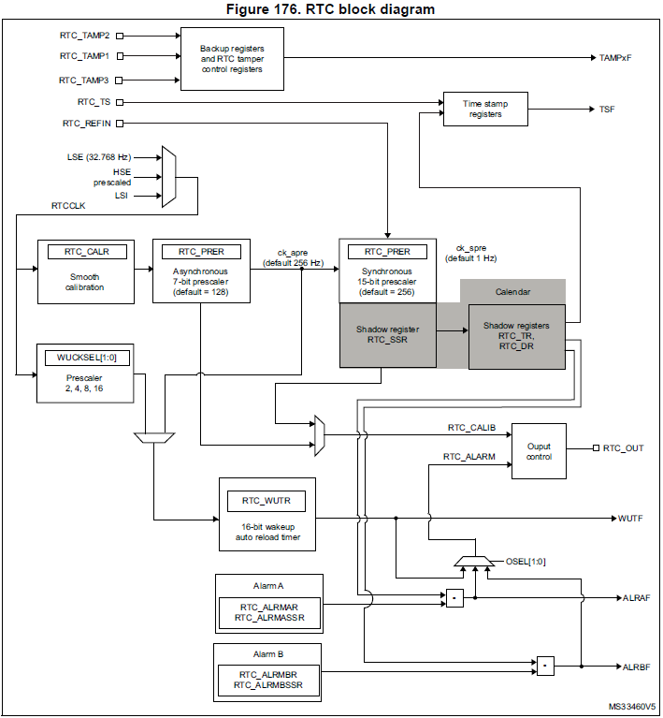

Если прерывание периодического пробуждения разрешено установкой бита WUTIE в регистре RTC_CR, оно может вывести устройство из низко потребляющих режимов.

Флаг периодического пробуждения может быть направлен на выход RTC_ALARM, который должен быть разрешен через биты OSEL[1:0] регистра RTC_CR. Полярность RTC_ALARM выхода может быть настроена через POL бит в регистре RTC_CR.

Системный сброс, а также низкопотребляющие режимы (Sleep, Stop, Standby) не оказывают влияния на таймер пробуждения.

**22.4.7 Инициализация RTC и конфигурация.**

**Доступ к регистрам RTC.**

RTC регистры – 32 битные. APB интерфейс вводит 2 wait-states при доступе к RTC регистру, кроме доступов на чтение теневых регистров календаря, если BYPSSHAD=0.

**Защита от записи в RTC регистры.**

После системного сброса, RTC регистры защищены от паразитных доступов на запись путем очистки DBP бита в регистре PWR_CR (обратитесь к разделу описания PWR). DBP бит должен быть установлен для того, чтобы разрешить доступ на запись в регистры RTC.

После сброса RTC домена, все RTC регистры защищены от записи. Запись в RTC регистры разрешается путем записи ключа в регистр Write Protection RTC_WPR. Следующие шаги требуется выполнить, чтобы разблокировать все RTC регистры, кроме RTC_TAMPCR, RTC_BKPxR, RTC_OR и RTC_ISR[13:8].

1. Записать 0xCA в регистр RTC_PWR.
2. Записать 0x53 в регистр RTC_WPR.

Запись неправильного ключа повторно активирует защиту (NB: т.е. чтобы заблокировать регистры нужно ввести любые рандомные значения). Сброс не влияет на механизм защиты.

**Программирование таймера пробуждения.**

Для настройки или изменения перезагружаемого значения таймера пробуждения требуется следующая последовательность:

1. Очистить WUTE в регистре RTC_CR для запрещения работы wakeup таймера.
2. Опрашивать WUTWF флаг до тех пор, пока он не будет установлен в регистре RTC_ISR для определения факта разрешения записи перезагружаемого значения и битов WUCKSEL[2:0].
3. Запрограммировать перезагружаемое значение WUT[15:0] в регистре RTC_WUTR и выбранный тактовый источник WUCKSEL[2:0] в регистре RTC_CR. Установить WUTE в регистре RTC_CR, чтобы снова разрешить работу таймера. Таймер вновь запустит обратный отсчет. Флаг WUTWF очищается в течении двух тактовых циклов RTCCLK после очистки WUTE из-за синхронизации тактовой частоты.

**22.6 Прерывания RTC.**

Все прерывания RTC подключены к контроллеру EXTI. Для разрешения RTC прерываний, требуется следующая последовательность:

1. Настроить и разрешить NVIC линии, соответствующие событиям RTC и выбрать нарастающий фронт чувствительности.
2. Настроить и разрешить канал IRQ для RTC в NVIC.
3. Настроить RTC для генерации прерываний:

